16.1第1节 电压 详案（逐字稿）·第1课时
人教版（2024）九年级物理全一册 第十六章"电压 电阻"第1节 电压
依据：《义务教育物理课程标准（2022年版）》；教材第74—75页；本章课件素材截图（电压表使用6张，见 05-课件与文本/第十六章-电压 电阻/课件素材/）；教师教学用书；备课调研（见 08-网络资源/优秀教案/第十六章-电压 电阻/、08-网络资源/优秀课件PPT/第十六章-电压 电阻/、08-网络资源/同步优学/九年级上册/第十六章-电压 电阻/）。
课时：第1课时，40分钟。
实验条件：教师演示实验（电压表测电压，学生不动手）。
本课时定位：建立电压概念、认识电压表并会读数；"电压表并联、电流表串联"的对比与电路故障辨析放到 16.2 后的复习课处理。
标注约定：教学旁批统一写作〔类型｜内容〕，与讲课正文区分；学生预设用"学生："开头。

一、教材分析
本节是第十六章的开篇，处在"电流和电路"之后、"串并联电路中电压的规律"之前。教材先用抽水机保持水压的类比引出电压，再说明电源是提供电压的装置，随后介绍电压的单位与常见电压值，最后落到电压表的使用与读数。课标在"电磁能"主题下要求：知道电压，会使用电压表测量电压。本节承上——学生已经知道电流的形成需要闭合回路；启下——电压是后面学习欧姆定律、电阻、电功率的基础。
教材第74页的类比图（图16.1-1）是本节最关键的脚手架：水位差—水压—水流，对应电压—电流。教学中必须让学生自己把三对概念对上号，而不是由教师贴标签。

二、学情分析
学生已经知道电流、电路组成与通路断路，也见过电池上的"1.5 V"字样，但对"电压"多半只是名词记忆。常见前概念有三类：一是把电压当成"电的压力"却说不清水压与水流的区别；二是认为电压表随便接都能读数；三是把"电源电压1.84 V"与"灯泡两端电压"混为一谈。本课时学生不动手，读数只能靠截图与教师演示，所以要让学生多次"先猜读数、再看表盘"，把估计与实测的差距说出来。

三、教学目标（按核心素养四维度）
1. 物理观念：知道电压是使电路中形成持续电流的原因，知道电压的单位是伏特（V），记住一节干电池1.5 V、家庭电路220 V。
2. 科学思维：能用水压类比解释电压的作用，把水位差、水压、水流与电压、电流一一对应。
3. 科学探究：能说出电压表的使用规则（并联、量程、正负接线柱），会根据量程读出示数。
4. 科学态度与责任：读数前先看量程与分度值，连接有误先断开开关，养成安全用电习惯。

四、教学重难点
重点：电压的作用与单位；电压表的连接与读数。
难点：水压类比到电压的迁移；"电压表并联在待测用电器两端"的理解。

五、教学准备
教师演示器材：电池盒（两节干电池）、小灯泡两只（规格不同）、开关、导线若干、电压表（0—3 V／0—15 V）。
课件：本章课件素材截图6张（依次连接电路、测L2两端电压、电路连好、接入电压表读数、换不同规格灯泡重复、测电源两端电压1.84 V）。
本课时不印发导学案与实验记录表（学生不动手，观察记录写在课本第75页对应栏）。

六、教学过程

环节一 情境导入（约5分钟）
教师： 先看屏幕上的两张图：左边是抽水机把水从低处抽到高处，右边是我们上一章连过的电路。水为什么能一直往下面流？
学生：因为有水位差，高处的水位一直比低处高。
学生：抽水机不停地把水抽上去，水位差就保住了。
教师： 说得对。水要持续流动，靠的是"水位差"；抽水机负责维持这个水位差。那电路里的电荷要持续流动，靠的又是什么？
学生：靠电源。
学生：靠电池。
教师： 有电源就一定有电流吗？上节课我们说过，还得看什么？
学生：还得闭合回路。
〔意图｜先让学生自己说出"电源不等于电流"，把闭合回路的旧知识唤起来，再引出"电源真正提供的是电压"〕
〔板书｜板1·课题〕学生答出"靠电源"后，在黑板写课题"16.1 电压"。
教师： 上节课我们知道，电路里要有持续电流，得同时满足两个条件：有电源、回路闭合。今天这节课，我们专门来研究电源那边到底"给"了什么——它是靠什么把电荷推起来的。

环节二 电压与电压表（约20分钟）
〔板书｜板1·一〕进入本环节时，在板1写"一、电压：使电荷定向移动"。
教师： 教材第74页把这两件事画在了一起。请大家看课本图16.1-1：容器A水位高，容器B水位低，打开阀门，水就从A经水管流向B。要让水一直流，就得让A的水位一直高于B，也就是保持水压。谁来保持？抽水机。把这张图搬到电路里，谁相当于抽水机？
学生：电源。
学生：电池。
教师： 那"水位差"相当于电路里的什么？"水流"又相当于什么？
学生：水位差相当于电压，水流相当于电流。
〔前概念｜认为"电压就是电流"，把两者当成一回事〕若学生这样回答，追问："关了开关，电路两端还有电压吗？还有电流吗？"
学生：还有电压，没有电流。
教师： 对，这正是电压与电流的区别：电压是"原因"，电流是"结果"；有电压不一定有电流，还得闭合回路。
〔板书｜板1·一〕在"一、电压"下写"单位：伏特（V）"。
教师： 电压的符号是U，单位是伏特，简称伏，符号V，是为了纪念伏打。一节干电池1.5 V，我们手上的电池盒两节就是3 V；家庭电路220 V；对人体安全的电压不高于36 V。
（学生跟读三个数值，教师在板1补写"1节干电池1.5 V"与"家庭220 V"。）
〔课件｜截图01—04〕依次出示4张截图：先连电路，再把电压表并联到L2两端，接着看表盘放大图，最后读出示数。
教师： 现在看演示。第一步，按电路图依次连接，开关断开。第二步，电压表要并联在谁的两端？
学生：并联在L2两端。
教师： 为什么不能像电流表那样串进去？
学生：串进去电流就得从表里过，电压表会烧坏。
〔意图｜把"电压表并联"讲成"跨接在待测元件两端"，与电流表的"串在其中"形成对照，避免死记〕
教师： 看表盘。这个电压表有两个量程：0—3 V和0—15 V。现在指针指在哪？
学生：1.8 V左右。
学生：1.84 V。
〔课件｜截图06〕出示测电源电压的截图，红字标着 U电源＝1.84 V。
教师： 量程0—3 V时，一大格1 V，一小格0.1 V，所以要读到0.1 V。换成0—15 V量程，一小格就是0.5 V，读数就粗了。所以读数前先看量程，再定分度值。
〔板书｜板1·二〕在板1写"二、电压表：并联"与"量程 0—3 V／0—15 V"。
教师： 最后一问：换一只不同规格的灯泡，电压表的示数会变吗？先猜，再看。
学生：会变，灯泡不一样。
学生：不变，都是电源给的。
〔课件｜截图05〕播放"换不同规格灯泡重复实验"的截图，示数基本不变。
教师： 灯泡换了，示数几乎不变，说明什么？电压是电源提供的，灯泡规格变的是电流与亮度，不是电源电压。
〔意图｜用一次"先猜后看"打破"电压由灯泡决定"的错误直觉，为16.2串并联电压规律埋线〕
〔替代方案｜若演示时电压表指针不偏转，先查两处：接线柱是否接反、量程是否选在0—15 V档而实际电压低于3 V；指针偏转但读数不稳，检查导线与接线柱是否拧紧。现场若故障无法排除，改用课件截图02—03的实物图讲接线顺序，不让全班干等〕

环节三 当堂练习（约10分钟）
教师： 三道题，先独立写，再同桌对答案。
1. 电压表接在L1两端，测的是谁的电压？若改接在电源两端，示数会怎样变化？
2. 电压表量程0—15 V，指针指在1.5 V刻度处，读数是多少？换成0—3 V量程又该读多少？
3. 一节干电池1.5 V，三节串联是几伏？对人体安全的电压不高于多少伏？
（学生作答，教师巡视，收集典型错误。）
〔旁批｜第2题易错：0—15 V量程下读数要按0.5 V一小格，学生常按0.1 V读成0.3 V〕
教师： 第2题错得最多。0—15 V量程，一小格0.5 V，指针在1 V后第一小格，是1.5 V，不是1.1 V。看量程这个动作，比读数本身更重要。

环节四 课堂小结（约5分钟）
〔板书｜板1·三〕在板1写"三、U源＝U1＋U2"。
教师： 今天三件事：电压是形成电流的原因，单位伏特；电压表并联、先看量程再读数；电源电压等于各部分电压之和——最后这条下一节会用实验验证。
教师： 作业：必做，课本第75页"练习与应用"第1、2题；把今天三个电压值（1.5 V、3 V、220 V）写进笔记本。选做，回家看一件电器的铭牌，找出上面的电压值，明天说给大家听。下课。
〔意图｜小结用一句话串起"原因—测量—规律"三件事，作业分必做与选做，选做把课堂拉回生活〕

七、板书完整设计（本课时）
【板书设计卡｜1 块小黑板】
容量：每块 ≤8 行、每行 ≤14 字；填空一律下划线留空，不用方框。
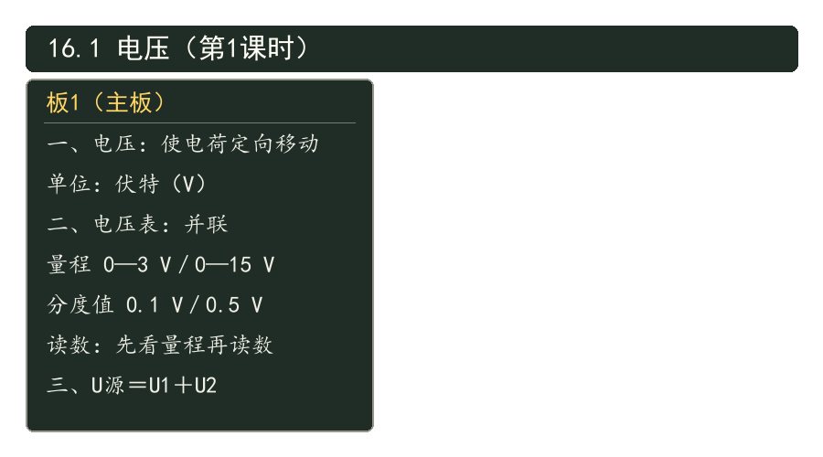
说明：Word 文档里本卡渲染成板书图片插入；各条板书什么时候写、写在哪，见第六部分每处「板书」旁批。

八、教学反思预设
1. 本课时学生不动手，读数全靠截图与演示，课后要补一次"每人读一次表盘"的实物环节，否则读数规则容易停留在口头。
2. 水压类比要让学生自己说对应关系，教师最多追问，不要替学生贴标签；否则类比变成背诵。
3. "电压表并联"必须与电流表串联对照讲，并在练习里各出一道，防止学生把两个表的接法记混。
4. 0—15 V量程的读数错误率最高，板书上要同时写两个分度值，练习当堂面批。
5. 换灯泡示数不变这条结论不要讲成"电压永远不变"，要限定在"同一电源"这个条件内，为16.2留出接口。
6. 若时间紧，环节四的选做作业改为口头布置，不下课拖堂。

九、参考资料
1. 《义务教育物理课程标准（2022年版）》："能量"主题下"电磁能"的内容要求——知道电压，会使用电压表测量电压。
2. 人教版（2024）《九年级物理全一册》第十六章第1节"电压"教材第74—75页（图16.1-1水压类比、电压表使用说明）；配套《教师教学用书》本节教学建议。
3. 备课调研检索到的优秀教案、课件与练习（本地快照均在 08-网络资源/）：
- 16.1 电压 教案（表格式）（https://zy.21cnjy.com/23627681）：教学目标与重难点表述、电压表读数练习设计；本地快照 08-网络资源/优秀教案/第十六章-电压 电阻/md文件/16.1电压-教案表格式-21世纪教育网-2026-10-11.md。
- 16.1 电压课件（25页PPT）（https://zy.21cnjy.com/24113776）：水压类比动画与电压表量程讲法；本地快照 08-网络资源/优秀课件PPT/第十六章-电压 电阻/md文件/16.1电压-课件要点25页-21世纪教育网-2026-10-11.md。
- 16.1 电压 分层练习（学生版+答案版）（https://zy.21cnjy.com/24047985）：当堂练习三题与读数易错点；本地快照 08-网络资源/同步优学/九年级上册/第十六章-电压 电阻/md文件/16.1电压-分层练习-21世纪教育网-2026-10-11.md。
4. 本章课件素材截图6张（电压表连接与读数演示），见 05-课件与文本/第十六章-电压 电阻/课件素材/5be6ac15ff3fa1157b0fe7b286043f1f-截图/。
5. 本技能配套参考资料：references/01-教案生成要求.md、references/02-教学设计细则.md、references/05-教学资源网站.md。
本教案由 教案技能 v9.0.0 生成（生成脚本：教案docx生成脚本-v9）｜生成日期 2026-10-27
最近一次修改：教案技能 v9.0.0｜修改日期 2026-10-27

